○中津川市公募型指名競争入札実施要綱
平成13年３月８日決裁
改正
平成24年１月16日
中津川市公募型指名競争入札実施要綱
（趣旨）
第１条 この要綱は、中津川市が発注する建設業法（昭和24年法律第100号）第２条第１項に規定する土木建築に関する工事（以下「建設工事」という。）の請負契約に係る公募型指名競争入札（以下「競争入札」という。）を実施することに関し、中津川市契約規則（昭和39年中津川市規則第６号。以下「規則」という。）に定めるもののほか、必要な事項を定めるものとする。
（用語の定義）
第２条 この要綱において次の各号に掲げる用語の意義は、それぞれ当該各号に定めるところによる。
(１) 土木構造物 ダム、橋梁、トンネル、せき、下水道、排水機場等をいう。
(２) 建築物 建築基準法（昭和25年法律第201号）第２条第１項第１号に定めるもの（建築設備を除く。）をいう。
(３) 設備 建築基準法第２条第１項第３号に定める建築設備その他これらに類するものをいう。
(４) 前各号に掲げる施設以外の施設 前各号に掲げる施設を除くものをいう。
一部改正〔平成24年１月16日〕
（対象工事）
第３条 競争入札に付する建設工事は、原則として一件の工事の設計金額が次の各号に掲げる施設の区分に応じ、当該各号に定める金額以上のものとする。ただし、緊急を要する場合その他競争入札方式に係る手続により難い場合はこの限りでない。
(１) 土木構造物等 ３億円
(２) 建築物 ６億円
(３) 設備 ２億円
(４) 前各号に掲げる施設以外の施設 ２億円
２ 前項各号に掲げる施設に係る工事で、当該工事の設計金額が前各号に掲げる金額の２分の１を超え、かつ、特定建設工事共同企業体を活用する工事については、対象工事とすることができるものとする。
３ 第１項各号の対象施設は、工事ごとに中津川市業者指名審査委員会設置要綱（平成12年３月12日決裁）第１条に規定する中津川市業者指名審査委員会（以下「指名審査委員会」という。）に諮り決定する。
一部改正〔平成24年１月16日〕
（参加資格）
第４条 競争入札に参加できる者は、次の各号に掲げるとおりとする。
(１) 地方自治法施行令（昭和22年政令第16号）第167条の４の規定に該当しない者であること。
(２) 規則第21条第２項に規定する名簿に、対象工事に対応する業種で登録されている者であること。
(３) 会社更生法（昭和27年法律第172号）第30条第１項及び第２項の規定により更生手続開始の申立をした者にあっては、同法第233条第１項又は234条第１項の規定により更生計画認可の決定を受けていること。
(４) 工事請負契約に係る指名停止等の措置要綱（平成５年５月20日決裁）に基づく指名停止等の措置を、対象工事の公告日から本契約締結の日までの間、受けていないこと。
(５) 対象工事に係る設計業務等の受託者又は当該受託者と資本若しくは人事面において関連がある建設業者でないこと。
(６) 建設業法に規定する許可業種のうち、中津川市が発注する建設工事に対する許可業種の許可を受けて３年以上営業していること。
(７) 対象工事に配置を予定している主任技術者又は監理技術者が適正であること。
（公告）
第５条 競争入札の公告は、規則第２条の規定を準用する。
（入札参加申請）
第６条 競争入札に参加しようとする者は、提出期限までに公募型指名競争入札参加資格審査申請書（単体企業にあっては様式第１号。共同企業体にあっては様式第２号。）及び次条に規定する技術資料を市長に提出しなければならない。
２ 入札参加者を共同企業体とするときは、別に定める中津川市特定建設工事共同企業体取扱要領（平成13年３月８日決裁）に基づき、市長が指定する必要な書類の提出をしなければならない。
３ 入札参加申請書は持参するものとし、郵送又は電送によるものは受け付けないものとする。
（技術資料）
第７条 前条第１項の技術資料は、次に掲げるものとする。なお、施工実績及び配置予定技術者の工事経験は、工事が完成し、引渡しが完了しているものに限る。
(１) 同種・類似工事の施工実績（様式第３号）
(２) 配置予定技術者等の資格及び工事経験（様式第４号）
(３) 建設業法第27条の23の規定による経営事項審査結果通知書の写し
(４) その他市長が必要と認めるもの
（入札参加者の指名選定等）
第８条 市長は、入札参加申請者の資格審査をした後、入札参加資格を有する者を指名審査委員会において指名選定するものとする。
２ 市長は、前項の規定により入札参加者として指名した者に対し、入札執行通知書により当該入札に指名された旨及び入札に必要な事項を通知するものとする。
３ 市長は、入札参加申請者が指名されなかったときは、非指名通知書（様式第５号）によりその旨を通知するものとする。
４ 前項の規定により非指名通知を受けた者で、その理由について説明を求めたいものは、非指名通知書を受け取った日から７日以内にその旨を書面により市長に提出しなければならない。
５ 前項の規定による書面が提出されたときは、市長は、速やかに回答書（様式第６号）により回答するものとする。
６ 前項の回答書を受け取った入札参加申請者は、その内容に不服がある場合は、回答書を受け取った日から７日以内に市長に対して、不服申立をすることができる。
（工事費内訳書の提出）
第９条 市長は、必要があると認めるときは、初回の入札書に記載された入札金額の根拠となる工事費内訳書の提出を求めることができる。
（その他）
第10条 この要綱に定めるもののほか、必要な事項は、市長が別に定めるものとする。
附 則
この要綱は、平成13年４月１日から施行する。
附 則（平成24年１月16日）
この要綱は、平成24年１月16日から施行する。
様式第１号（第６条関係）
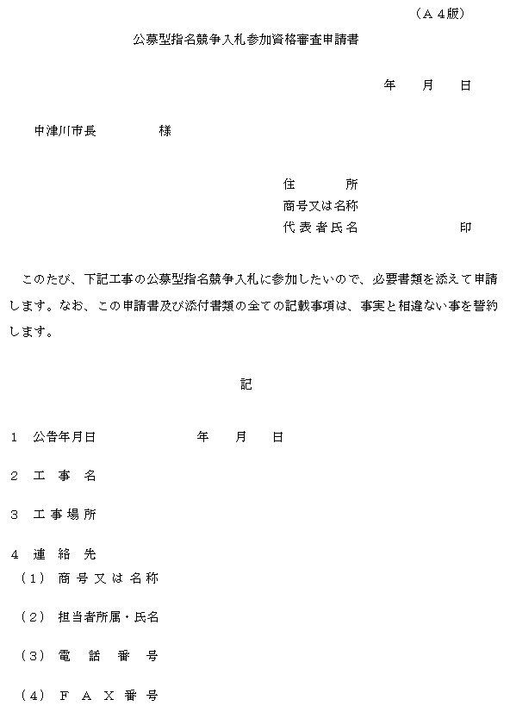
様式第２号（第６条関係）
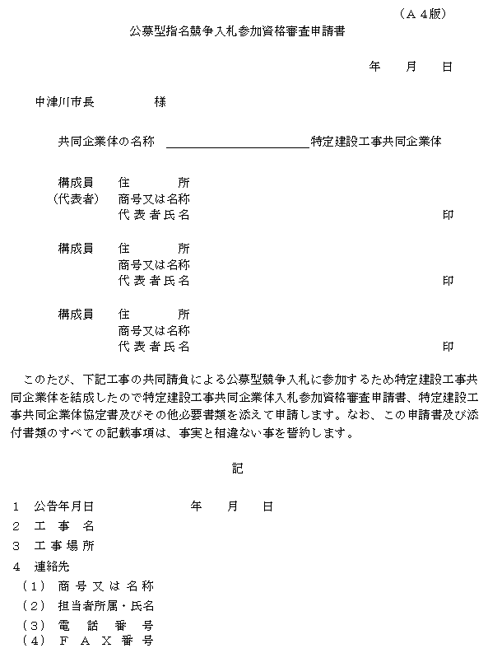
様式第３号（第７条関係）
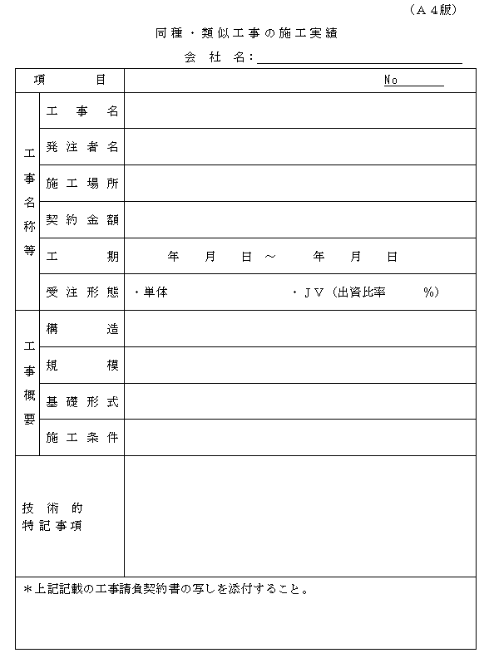
様式第４号（第７条関係）
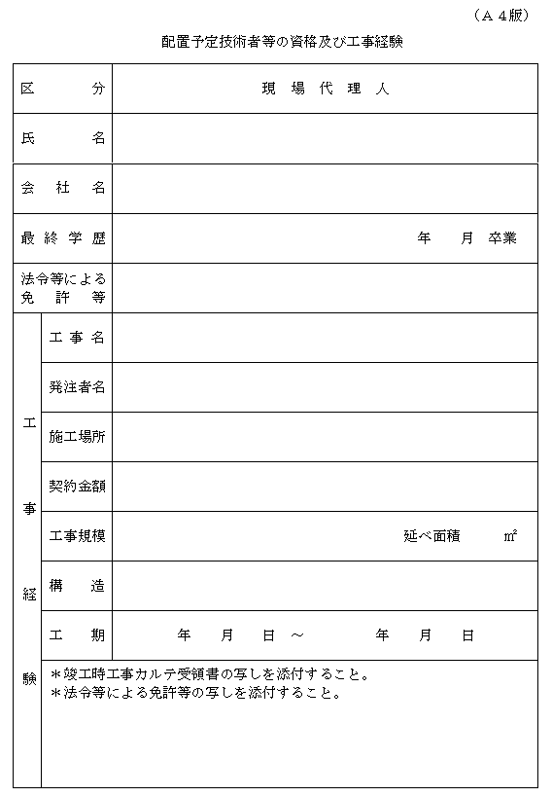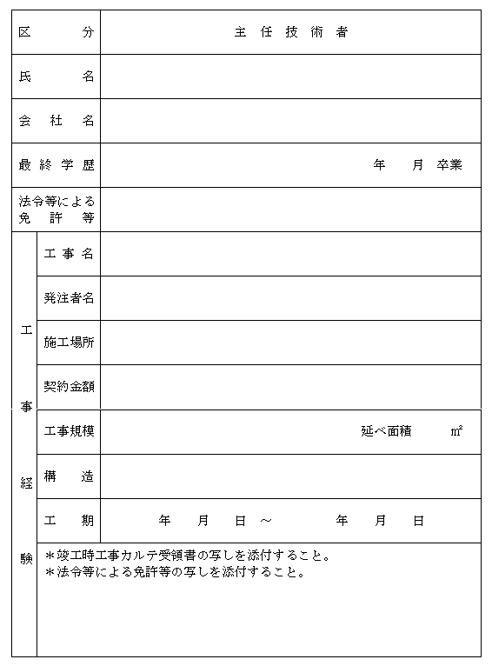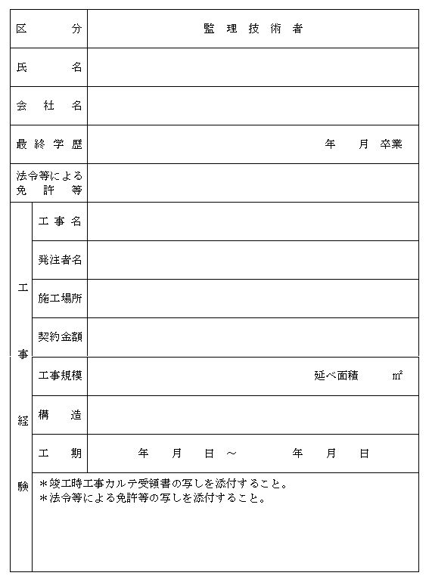
様式第５号（第８条関係）
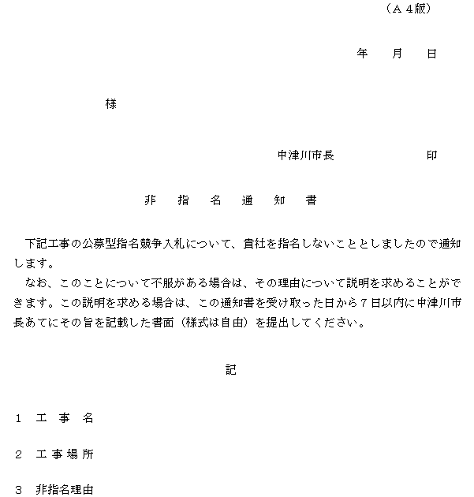
様式第６号（第８条関係）
